史上最難數A 滿級分僅789人
2022-03-02 00:34 聯合報 / 記者趙宥寧／台北報導
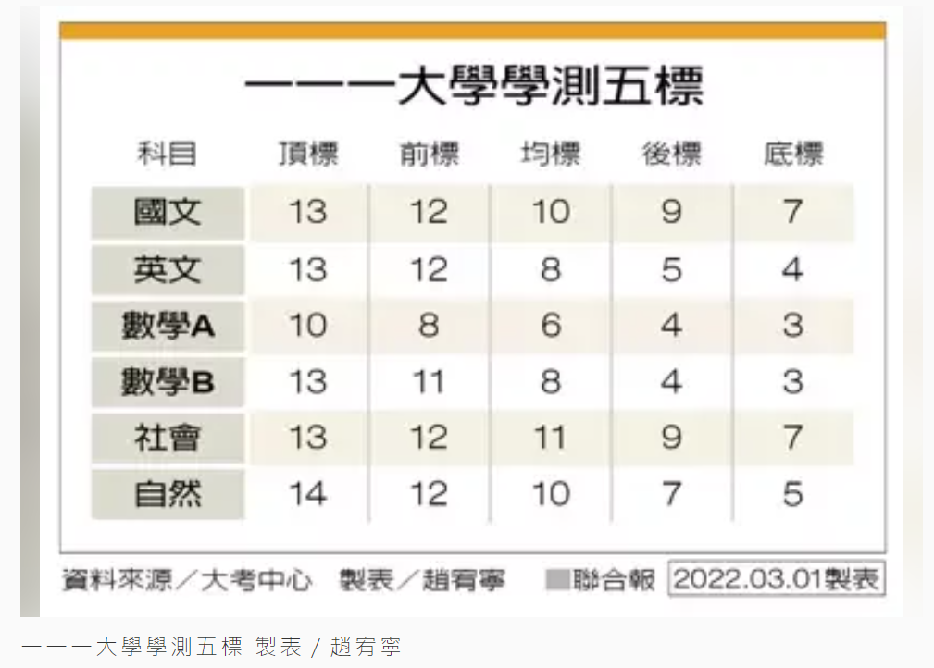
大學學測成績昨天公布，被譽為史上最難的數學Ａ滿級分人數僅七八九人。升學輔導專家指出，今年學測制度變動大、跨考人數多，部分落點無跡可尋，填志願根本是夢魘，預估中前段理工校系個人申請一階（四科）門檻恐比去年少一到四級分。四科五十二級分可望進台大，台大及陽明交大醫學系門檻五十九級分以上，一般大學醫、牙系五十七級分就有機會，創下新低。
幾乎所有自然組科系都參採數Ａ，但今年超過九成學生數Ａ考十級分以下，十一級分至十五級分人數總和才八千人。升學輔導專家劉駿豪預估，若以四科組合累計人數來看，今年個人申請國、英、數Ａ、自四科一階篩選分數，將比去年下降一級分至四級分。
推估國立大學有望通過的門檻，劉駿豪表示，四科五十二級分有望通過台大一般科系，成大約四十八級分、清大五十級分，中興、中央等中字輩約四十五級分。台、成、清、陽明交大較去年降一至二級分、中字輩降二至三級分、私立前段大學降四級分。
過往台大醫學、陽明交大醫學系落點預估都是四科六十級分，今年也是五選四科目後首度估五十九級分。劉駿豪以陽明交大醫學系醫師組為例，該組一階要篩出八十人，但今年四科滿級分僅一一四人，並非每位考生都會填，因此預估會下降一級分、五十九級分有望通過一階門檻。一般大學醫牙系去年四科需要五十八級分，今年則降為五十七級分就有機會。
去年有許多校系被「低估」，導致許多考生「低空」通過一階門檻，如台大醫學公費、台大國企、台大地理。
劉駿豪說，若以台大國企為例，前年國、英、數、社五十九級分，但去年數學太難，四科五十級分就能通過一階篩選，他提醒這類科系今年極有可能反彈回升。

考生接下來要選填六個個人申請志願，三月卅一日一階放榜。得勝者考試策略中心主任藍天予建議要填「二夢幻、二落點、二保守」。劉駿豪也建議，自然組考生可參考一一○年入學成績，社會組考生可參考一○八年入學分數。
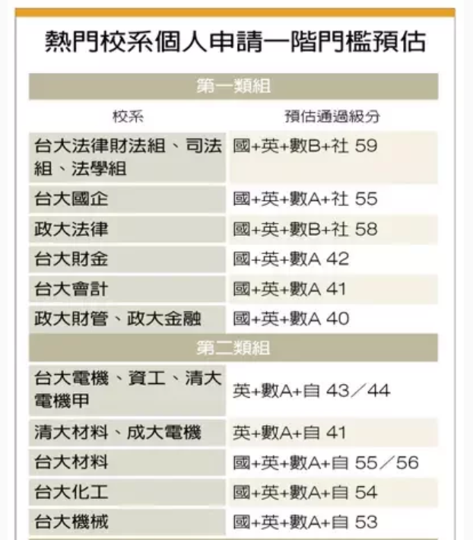
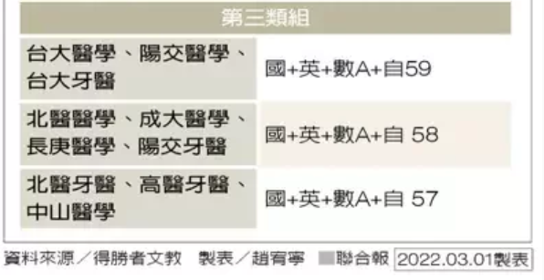

网址：https://udn.com/news/story/121931/6133185?from=udn-catelistnews_ch2

